Члены Республиканской термино-орфографической комиссии
Буранова Лариса Николаевна – министр национальной политики Удмуртской Республики, председатель Комиссии
Ложкина Елизавета Владимировна – главный специалист-эксперт отдела планирования и этнокультурного развития Министерства национальной политики УР
№ |  | ФИО | Должность
1 | 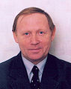 | Бадретдинов  Ульфат Шайхутдинович | Редактор журнала «Кизили»
2 |  | Байтерякова Юлия Тихоновна | Старший научный сотрудник БУ УР «Научно-исследовательский институт национального образования», (по согласованию)
3 |  | Рябинина Зинаида Кирилловна | Редактор газеты «Удмурт дунне»
4 |  | Вахрушева Любовь Васильевна | Заведующая кафедрой культурологии и филологического образования Института повышения квалификации и переподготовки работников образования УР  (по согласованию)
5 | 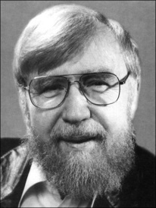 | Владыкин Владимир Емельянович | Доктор исторических наук, профессор кафедры этнологии и регионоведения УдГУ
6 |  | Ермокина  Нина Анатольевна | Учитель удмуртского языка и литературы МОУ СОШ д. Среднее Кечево Малопургинского района УР
7 | 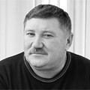 | Захаров  Петр Михайлович | Председатель правления Союза писателей Удмуртской Республики  Главный редактор журнала «Инвожо»
8 |  | Ившина Валентина Михайловна | Старший научный сотрудник Финно-угорского научно-образовательного центра гуманитарных технологий (ФУНОЦГТ)
9 |  | Каракулов Борис  Иванович | Профессор кафедры удмуртской филологии и регионалистики факультета педагогического и художественного образования ГГПИ им. Короленко
10 |  | Карпова Людмила Леонидовна | Старший научный сотрудник отдела филологических исследований Удмуртского института истории, языка и литературы УрО РАН
11 |  | Кельмаков Валентин Кельмакович | Профессор кафедры общего и финно-угорского языкознания Института удмуртской филологии, финно-угроведения и журналистики ФГБОУ ВПО «УдГУ»
12 | 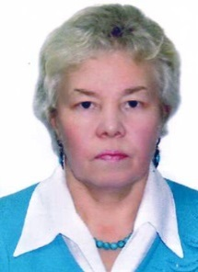 | Кириллова Людмиа Евгеньевна | Старший научный сотрудник отдела филологических исследований Удмуртского института истории, языка и литературы Уральского отделения РАН
13 |  | Клементьев Андрей Александрович | Заведующий кафедрой удмуртской филологии и национальных языков Института развития образования УР
14 |  | Кондратьева  Наталья Владимировна | Профессор кафедры общего и финно-угорского языкознания, директор Института удмуртской филологии, финно-угроведения и журналистики ФГБОУ ВПО «УдГУ»
15 |  | Корепанова Валентина Леонидовна | Начальник сектора национального образования Министерства образования и науки УР
16. |  | Кузнецова  Роза  Аркадьевна | Доцент кафедры удмуртской филологии и национальных языков Института развития образования УР
17 |  | Куликова  Раиса Семеновна | шеф-редактор службы национального вещания филиала ВГТРК «ГТРК «Удмуртия» (по согласованию);
18 |  | Максимов Сергей Анатольевич | научный сотрудник отдела филологических исследований Удмуртского института истории, языка и литературы Уральского отделения РАН
19 |  | Морозов Виталий Германович | Учитель удмуртского языка и литературы Якшурской средней школы Завьяловского района УР
20 | 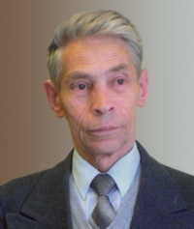 | Перевощиков  Генрих Ксенофонтович | Писатель, заслуженный работник культуры РФ
21 |  | Пикулева Светлана  Николаевна | журналист ТРК «Моя Удмуртия»
22 |  | Пояркова  Тамара Алексеевна | Ведущий редактор редакции учебной литературы издательства «Удмуртия»
23 |  | Решетникова Ангелина Ефремовна | Президент Регионального общественного движения Удмуртской Республики «Ассоциация учителей родного языка «Выжы»
24 |  | Самарова  Мира Анатольевна | Заведующая кафедрой общего и финно-угорского языкознания Института удмуртской филологии, финно-угроведения и журналистики ФГБОУ ВПО «УдГУ»
25 |  | Тимирзянова Ирина Фёдоровна | старший преподаватель кафедры удмуртской филологии и национальных языков Института развития образования Удмуртской Республики», редактор отдела научно-методического журнала «Вордскем кыл»
26 | 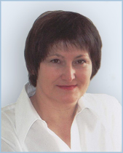 | Федорова Любовь Петровна | Доцент кафедры удмуртской литературы и литературы народов России Института удмуртской филологии, финно-угроведения и журналистики ФГБОУ ВПО «УдГУ»
27 | 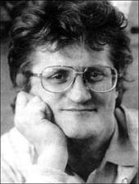 | Шибанов Виктор Леонидович | Доцент кафедры удмуртской литературы и литератур народов России Института удмуртской филологии, финно-угроведения и журналистики ФГБОУ ВПО «УдГУ»

